# Разработка системы приема спутниковых данных с использованием БПЛА

В 1963 году недалеко от города Аресибо была открыта радио-обсерватория. Впоследствии оттуда было отправлено «Послание Аресибо» в 1974 [1]. Но конструкция, состоящая из параболического зеркала и облучателя, закрепленного на тросах, была повреждена: некоторые тросы, на которых держался облучатель, оборвались, из-за чего сильно пострадало главное зеркало. Восстановить это было сложно и дорого, к тому же попытки починить могли угрожать жизни рабочих, поэтому от восстановления конструкции отказались. Но вместо манипулятора или тяжелой тросово-опорной конструкции для перемещения облучателя над фокальной плоскостью можно использовать дрон. Это должно быть эффективнее, так как дроны маневреннее и удобнее в использовании. Они могут работать полностью автоматически. Система мобильна, она может работать где угодно, например, на плывущем корабле, что делает ее более востребованной.

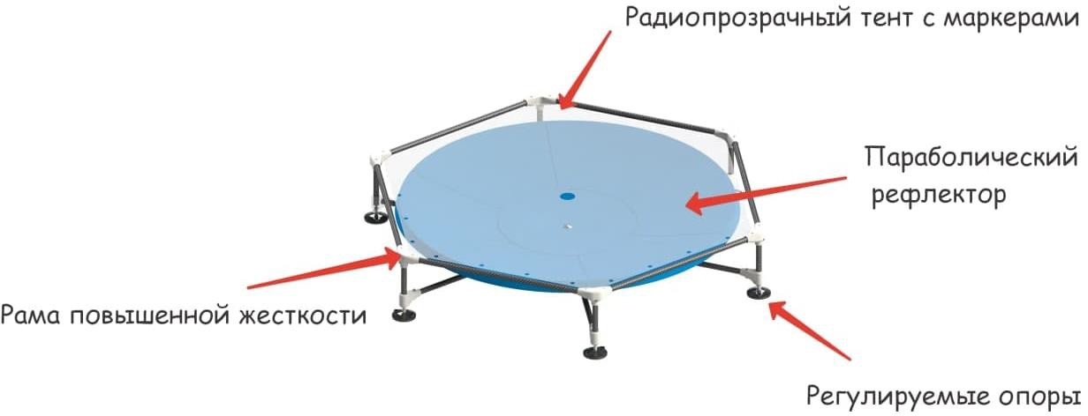

1. *Отражающее зеркало для дрона*

Проект является инженерным, и вся разработка шла с нуля. Цель работы создать дрон, который будет принимать снимки со спутников для их дальнейшей обработки. Он должен пролетать над отражающим зеркалом, куда попадают посылаемые спутником, передающие данные снимков сигналы, и в нужное время долетать до точки, куда должен будет отразиться этот сигнал. Пролет должен быть полностью автоматический, то есть работающий через программный код, где прописан весь маршрут дрона, в какое время и куда лететь. В полете дрон ориентируется по расположенным на зеркале ArUco-маркерам [2]. Так он определяет свое положение в пространстве. Такая система (дрон-спутник-отражающее зеркало) может быть использована, например, для оперативного определения прогноза погоды по принятым снимкам (что будет полезно и актуально для всех людей).

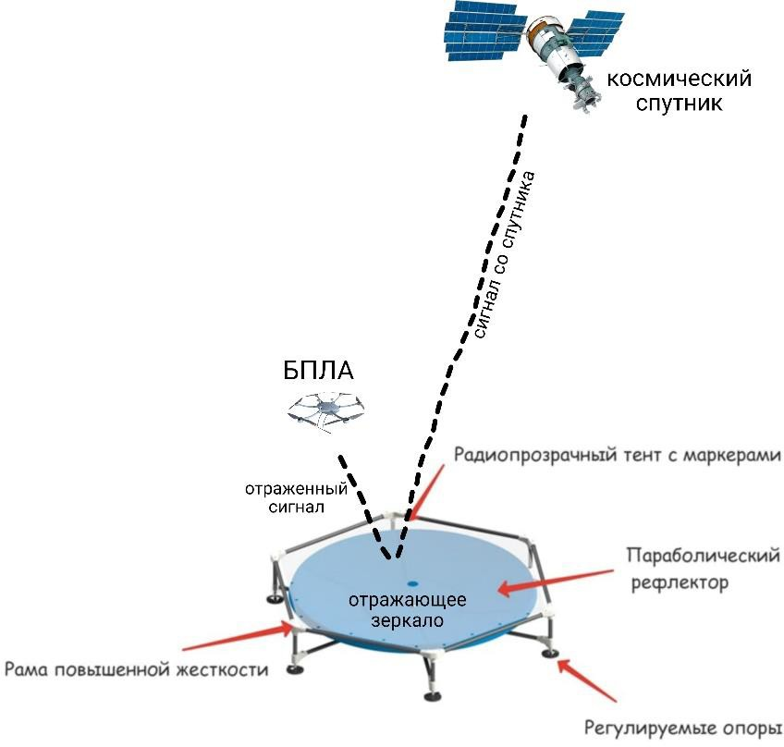

1. *Схема работы дрона*

На данный момент есть уже полностью собранный, умеющий взлетать дрон- гексакоптер, детали которого собственноручно создавались в программах 3D- моделирования, были вырезаны на ЧПУ станке и распечатаны на 3D-принтере. Были и другие версии дронов, однако в процессе исследования рынка дронов и анализа предыдущих версий было выведено, что оптимальным видом дрона будет являться именно гексакоптер. Для тестов конструкций на прочность также использовалось компьютерное моделирование.

# Список литературы

1. «Послание Аресибо» – [https://www.universetoday.com/153920/what-is-the-arecibo-](https://www.universetoday.com/153920/what-is-the-arecibo-message/) [message/](https://www.universetoday.com/153920/what-is-the-arecibo-message/) (16.02.2024 00:21)
2. ArUco-маркеры – <https://clover.coex.tech/ru/aruco.html> (16.02.2024 00:45)